中国科学院继续教育网教师库维护流程

一、中国科学院继续教育网登陆/管理员角色/教师库/新建或导入
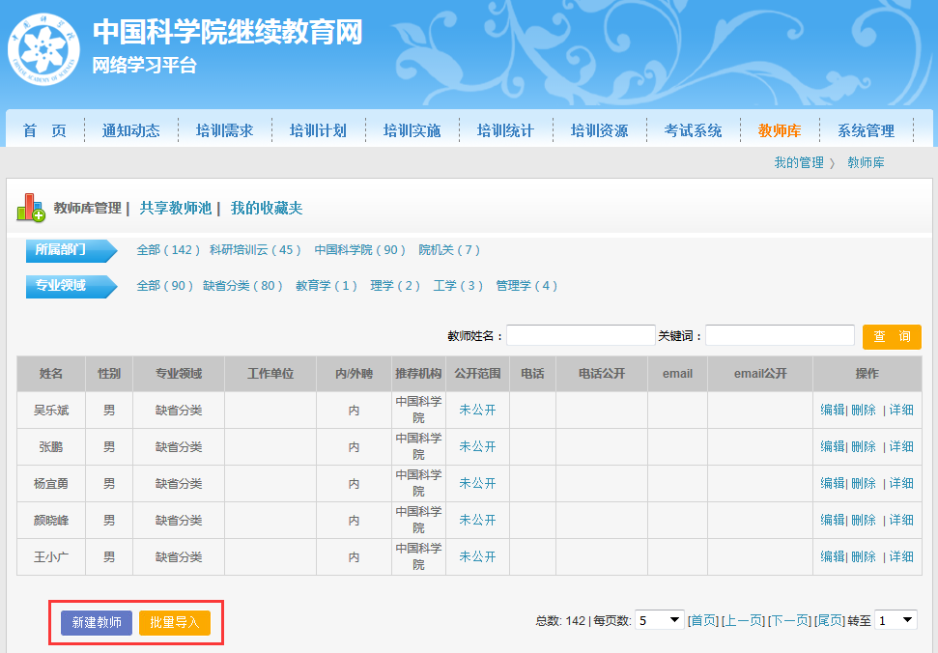

二、中国科学院继续教育网登陆/管理员角色/培训实施/培训日程/纳入课程
创建培训项目日程同时，同步创建教师信息入库（仅姓名），教师信息自动和培训项目关联展示
需要进一步到教师库完善教师信息
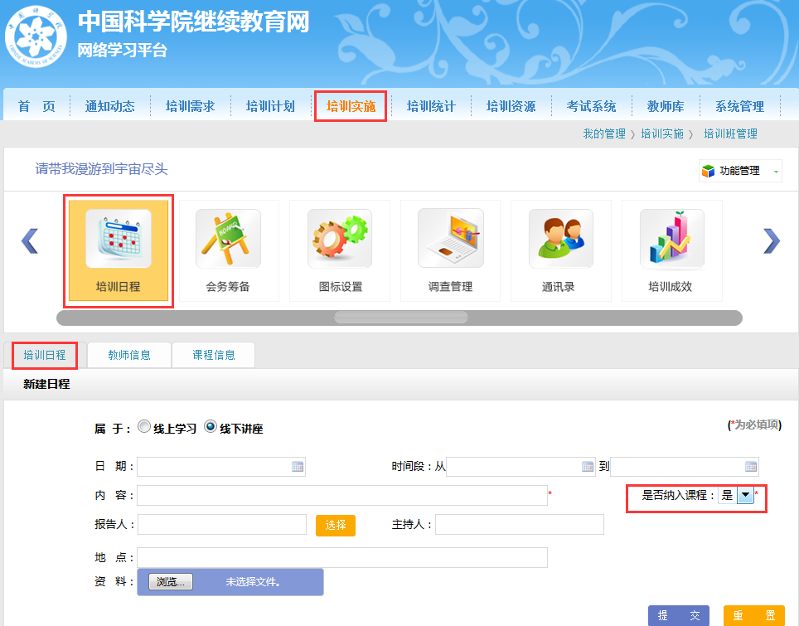

三、中国科学院继续教育网登陆/管理员角色/培训资源/课程管理/是否纳入教师库
创建课程资源同时，同步创建教师信息入库（仅姓名），教师信息自动和课件关联展示
需要进一步到教师库完善教师信息
